
TEKNOFEST ARAŞTIRMA PROJE YARIŞMASI ÖN DEĞERLENDİRME FORMU
Proje Adı: ECO-MİND
Yarışma Kategorisi: Çevre Kategorisi
Yarışma Konu Başlığı: Yapay Zekâ Destekli Çevresel Farkındalık ve Dönüşüm Sistemi
Takım Adı: Çevreciler
Takım ID:
Başvuru ID:

İÇİNDEKİLER
1. PROJE ÖZETİ (14 PUAN) 3
1.1. Proje Konusu ve Amacı (6 Puan) 3
1.2. Proje Kapsamı ve Yöntemi (8 Puan) 3
2. ÇÖZÜM ÜRETTİĞİ SORUN / İHTİYAÇ (22 PUAN) 4
2.1. Problem Tanımı ve Mevcut Çözümler (10 Puan) 4
2.2. Çözüm Fikri (12 Puan) 4
3. YERLİLİK, ÖZGÜNLÜK VE TEKNOLOJİK YENİLİK TARAFI (16 PUAN) 4
3.1. Özgünlük ve Yerlilik (8 Puan) 4
3.2. Teknoloji ve Yenilik (8 Puan) 5
4. YÖNTEM VE HEDEF KİTLE (24 PUAN) 5
4.1. Verimlilik ve Etkinlik (8 Puan) 5
4.2. İzlenecek Yöntem (8 Puan) 6
4.3. Hedef Kitle (8 Puan) 6
5. PROJE TAKVİMİ (6 PUAN) 6
5.1. İş Paketleri ve Zamanlama (6 Puan) 6
6. TAKIM YAPISI (6 PUAN) 7
6.1. Takım Yapısı (6 Puan) 7
7. PROJE RAPOR DÜZENİ (6 PUAN) 7
KAYNAKÇA (6 PUAN) 7

PROJE ÖZETİ (14 PUAN)

Proje Konusu ve Amacı (6 Puan)
ECO-MIND, şehirlerdeki çevresel sorunların çözümünü hızlandırmak ve vatandaş katılımını artırmak amacıyla tasarladığımız yeni nesil bir akıllı yönetim platformudur. Projemiz, vatandaşların cep telefonlarını aktif "çevre sensörlerine" dönüştürerek, "Vatandaş Bilimi (Kitlesel Kaynak)" ile "Yapay Zekâ ile Otomatik Doğrulama" mekanizmalarını birleştiren bir sistemdir. Bu yaklaşım, vatandaşları mobil uygulama aracılığıyla 'akıllı atık yönetimi' sürecine dahil eden 'Akıllı Şehir' çözümleriyle paralellik göstermektedir (Teixeira et al., 2020). Temel amacımız, çevresel sorunların çözümünü reaktif (sorun büyüdükten sonra müdahale) olmaktan çıkarıp, proaktif (sorun ortaya çıktığı anda müdahale) bir yapıya kavuşturmaktır. Bu doğrultuda projemizle, vatandaşları "pasif gözlemci" konumundan "çözümün aktif bir parçası" konumuna getirmeyi (Hognogi & Meltzer, 2024), geleneksel yöntemlerle tespit edilemeyen "hiper-lokal" (sokak/mahalle düzeyi) sorunları görünür kılmayı, yapay zekâ teyidi ile raporlama ve müdahale arasındaki çok adımlı iletişim süreçlerini ortadan kaldırarak müdahale süresini önemli ölçüde kısaltmayı hedefliyoruz. Ayrıca "Oyunlaştırma" (Gamification) yoluyla çevre dostu raporlama davranışını ödüllendirerek kalıcı alışkanlıklara dönüştürmeyi (Seaborn & Fels, 2015) ve vatandaşın raporladığı sorunun çözüm sürecini şeffaf bir şekilde takip etmesini sağlamayı amaçlıyoruz.

Proje Kapsamı ve Yöntemi (8 Puan)
Projemiz, vatandaşların mobil uygulama üzerinden çevresel sorunları fotoğraflı ve konum etiketli olarak raporlamasını kapsar (Hamrouni & Ghazzai, 2021). Kapsamımız, bu raporların yapay zekâ tarafından otomatik analizini (Mao et al., 2021; Islam et al., 2021) ve doğrulanmış raporların ilgili belediye birimlerine API aracılığıyla "görev" olarak atanmasını içerir (Teixeira et al., 2020). Projemizde "insan-yapay zekâ iş birliği" yöntemini izliyoruz. Süreç, vatandaşın fotoğraf göndermesiyle başlar. Geliştirdiğimiz görüntü işleme modeli, sorunu ve ciddiyetini analiz eder (Mao et al., 2021; Islam et al., 2021), böylece sahte ihbarları filtreler (Hamrouni & Ghazzai, 2021). Yapay zekâ doğrulamasıyla sistem, API üzerinden belediyeye görev ataması yapar. Son olarak, kullanıcıya "Çevre Puanı" ve çözüm sonrası "Bonus Puan" verilerek döngü kapatılır (Seaborn & Fels, 2015).

ÇÖZÜM ÜRETTİĞİ SORUN / İHTİYAÇ (22 PUAN)

Problem Tanımı ve Mevcut Çözümler (10 Puan)
Projemiz, ulusal boyutta kritik bir seviyeye ulaşan atık yönetimi problemine odaklanmaktadır. Türkiye İstatistik Kurumu'na (TÜİK, 2025) göre, ülkemizde yılda oluşan 120 milyon ton atığın sadece 32,3 milyon tonu belediyelerce toplanabilmektedir. Bu durum, projemizin hedeflediği "hiper-lokal" (mahalle düzeyi) kaçak döküm ve kirlilik sorunlarına yol açmaktadır (Mati et al., 2022). Günümüz şehir yönetiminde bu sorunlara karşı iki temel darboğaz yaşanmaktadır: Birincisi, fiziksel sensörlerin yüksek maliyeti nedeniyle "hiper-lokal" sorunların görünmez kalmasıdır. İkincisi, vatandaşların bir sorunu bildirmek için kullandığı geleneksel yöntemlerin yavaşlığı ve takibinin zor olmasıdır. Bu yavaş süreç, vatandaşın motivasyonunu kırarak "eylemsizliğe" yol açmaktadır. Mevcut çözümler bu iki temel sorunu (görünmezlik ve yavaşlık) çözmede yetersiz kalmaktadır.

Çözüm Fikri (12 Puan)
Geliştirdiğimiz ECO-MIND, "insan-yapay zekâ iş birliği" ile her vatandaşın telefonunu yapay zekâ destekli bir "çevre sensörüne" dönüştürür. Bu, mobil uygulamaları vatandaş katılımı için bir "dijital agora" haline getirir (Hognogi & Meltzer, 2024). Çözümümüz, bir "ileti" aracından fazlasıdır; yapay zekâ onaylı raporu, API üzerinden doğrudan ekibin iş listesine "görev" olarak atayarak süreci radikal bir şekilde kısaltır. Geliştirdiğimiz yapay zekâ filtresi, sahte ihbarları saniyeler içinde analiz ederek engeller (Hamrouni & Ghazzai, 2021) ve kaynakların verimli kullanılmasını sağlar. "Düşük Maliyetli Hiper-Lokal Veri Toplama" sağlarken, "Sürdürülebilir Motivasyon (Oyunlaştırma)" (Seaborn & Fels, 2015) ile şeffaf takip ve puanlama sunarak katılımı teşvik ediyoruz. Toplanan bu veriler, yerel yönetimlerin daha verimli planlama yapması için somut bir temel oluşturur.

YERLİLİK, ÖZGÜNLÜK VE TEKNOLOJİK YENİLİK TARAFI (16 PUAN)

3.1. Özgünlük ve Yerlilik (8 Puan)
Projemizin özgünlüğü, üç konsepti birleştirmesidir: Vatandaş Bilimi (Hognogi & Meltzer, 2024), yapay zekâ ile "Otonom Doğrulama" (Hamrouni & Ghazzai, 2021) ve belediye sistemlerine "Doğrudan Entegrasyon" (Teixeira et al., 2020). Mevcut uygulamalar genelde sadece ilk adımı yaparken, biz 2. ve 3. adımları otomatikleştirerek özgün bir "insan-yapay zekâ iş birliği" modeli sunuyoruz. Yerlilik açısından, yapay zekâ modellerimizi yerel sorunlara ait binlerce fotoğrafla eğiterek yerel koşullara özel hale getirdik. Projemizin başarısı, belediyelerin mevcut dijital sistemlerine API aracılığıyla entegre olmasına kritik derecede bağlıdır. Kullandığımız yaygın teknolojiler (Python, Django, TensorFlow, React Native) yerli ekiplerce geliştirilmeye uygundur. Web altyapısı olarak tercih ettiğimiz Django çerçevesi, hem hızlı geliştirme imkânı hem de güvenli ve ölçeklenebilir bir yapı sunmaktadır. Ayrıca Django üzerinde geliştirdiğimiz anket modülü, kullanıcı geri bildirimlerini sistematik biçimde toplayarak projenin kullanıcı odaklı evrimine zemin hazırlamaktadır.

3.2. Teknoloji ve Yenilik (8 Puan)
ECO-MIND projemizde temel teknolojik yeniliğimiz, vatandaş fotoğraflarının anında analiz edilmesidir. Bunun için YOLOv8 ve TensorFlow tabanlı, binlerce yerel atık (Mati et al., 2022) fotoğrafıyla eğitilmiş derin öğrenme modelleri kullanıyoruz. Bu yöntem, YOLO tabanlı atık tespiti çalışmalarıyla desteklenmektedir (Mao et al., 2021; Islam et al., 2021). Model, sorunun tipini ve ciddiyetini teyit eder. Yapay zekâ doğrulaması sonrası, Python tabanlı Django web çerçevesi üzerinde geliştirdiğimiz API katmanımız, belediyelerin dijital iş takip sistemlerine bağlanarak raporu otomatik bir "görev emrine" dönüştürür. Django’nun güçlü ORM altyapısı ve yerleşik yönetim paneli sayesinde sistem yönetimi kolaylaşmakta, modüler yapısı ise projenin ilerleyen aşamalarında genişletilmesini mümkün kılmaktadır. Bunun yanı sıra, kullanıcı memnuniyetini ve deneyimini ölçmek amacıyla Django’nun yerleşik form ve veri yönetimi altyapısı kullanılarak bir anket modülü geliştirilmiştir. Bu modül aracılığıyla kullanıcılar, raporlama deneyimleri ve sistemin etkinliği hakkında geri bildirim sunabilmekte; elde edilen veriler sistemin sürekli iyileştirilmesine katkı sağlamaktadır. Vatandaşlar raporlama ve süreci takibi React Native tabanlı mobil uygulamamızdan yapar; veriler ve puanlar PostgreSQL veri tabanında yönetilir. Ayrıca, kullanıcı motivasyonu için otomatik puan atayan bir ödüllendirme (Oyunlaştırma) altyapımız bulunmaktadır (Seaborn & Fels, 2015).

YÖNTEM VE HEDEF KİTLE (24 PUAN)

4.1. Verimlilik ve Etkinlik (8 Puan)
Geliştirdiğimiz yapay zekâ filtresi sayesinde kaynak verimliliği sağlıyoruz; sahte veya yanlış ihbarlar elenir (Hamrouni & Ghazzai, 2021), belediye ekipleri sadece teyit edilmiş ve önceliklendirilmiş sorunlara yönlendirilir. Bu, zaman ve yakıt tasarrufu sağlar. Süreç verimliliği açısından, vatandaşın 15 saniyede raporladığı bir sorunun, yapay zekâ analizi sonrası saniyeler içinde doğrudan sahadaki ekibin iş listesine düşmesi, normalde günler sürebilecek onay süreçlerini ortadan kaldırır. Maliyet verimliliği ise, pahalı fiziksel sensörlere kıyasla, vatandaşların mevcut telefonlarını kullanarak "Düşük Maliyetli Hiper-Lokal Veri Toplama" sağlamamızdan gelir. Etkinlik tarafında, sistemimizle, sorunları "reaktif" olmaktan çıkarıp "proaktif" hale getiriyoruz. Oyunlaştırma (puan/ödül) ve şeffaf takip mekanizmaları (Seaborn & Fels, 2015), vatandaşın motivasyonunu artırır ve "söylesem de değişmez" algısını kırar.

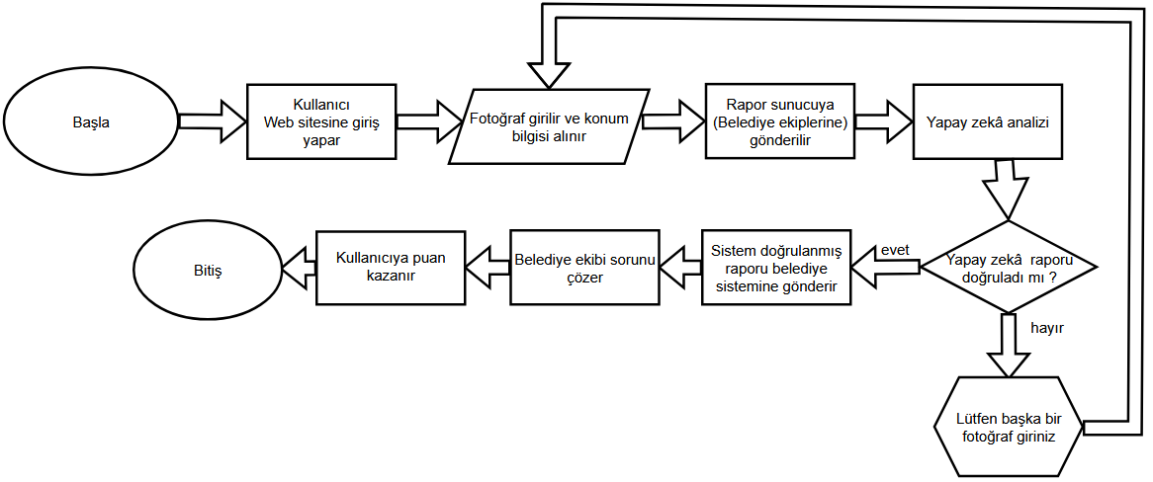
4.2. İzlenecek Yöntem (8 Puan)

Yukarıdaki diyagram, projemizin çalışma yöntemini özetlemektedir. Akış, kullanıcının bir soruna ait fotoğraf ve konum göndermesiyle başlar. Sunucuya ulaşan rapor, yapay zekâ tarafından analiz edilir. Eğer rapor doğrulanamazsa (hayır), sistem belediye kaynaklarını meşgul etmeden kullanıcıdan yeni bir fotoğraf ister. Eğer rapor doğrulanırsa (evet), sistem bu teyit edilmiş görevi API aracılığıyla doğrudan ilgili belediyenin dijital iş takip sistemine gönderir. Belediye ekibi sorunu çözdüğünde, sistem bunu algılar ve raporu başlatan kullanıcıya “Çevre Puanı” yükleyerek döngüyü başarıyla tamamlar. Tüm bu süreç, Django web çerçevesi ile geliştirilmiş arka uç sistemimiz üzerinden yönetilmektedir. Django’nun MVT (Model-View-Template) mimarisi, veri akışının düzenli ve güvenli bir biçimde işlenmesini sağlarken; geliştirdiğimiz Django anket modülü, süreci tamamlayan kullanıcılara kısa bir geri bildirim formu sunmaktadır. Bu anket aracılığıyla toplanan veriler, sistemin zayıf noktalarını tespit etmek ve kullanıcı deneyimini sürekli iyileştirmek amacıyla değerlendirilmektedir.

4.3. Hedef Kitle (8 Puan)
Projemizin hedef kitlesi, genel bir kitle yerine spesifik gruplardan oluşmaktadır. Birincil kullanıcılarımız (veri sağlayıcılar), "çevreye duyarlı aktif vatandaşlar" ile "teknolojiye yatkın genç mobil nüfus “tur. Birincil müşterilerimiz (veri kullanıcıları), sahadaki operasyonel birimlere sahip "Belediyeler ve Yerel Yönetimler" ile politika geliştirmek isteyen "Kamu Kurumları’dır. Modelimiz, "Akıllı Şehir" bağlamında vatandaş odaklı atık yönetimi çözümleri (Teixeira et al., 2020) arayan kurumlar için idealdir. İkincil paydaşlarımız ise, verileri bilimsel araştırmalar (citizen science) (Hognogi & Meltzer, 2024) için kullanabilecek "Eğitim Kurumları ve Üniversiteler" ile "Sivil Toplum Kuruluşlarıdır.

PROJE TAKVİMİ (6 PUAN)

5.1. İş Paketleri ve Zamanlama (6 Puan)
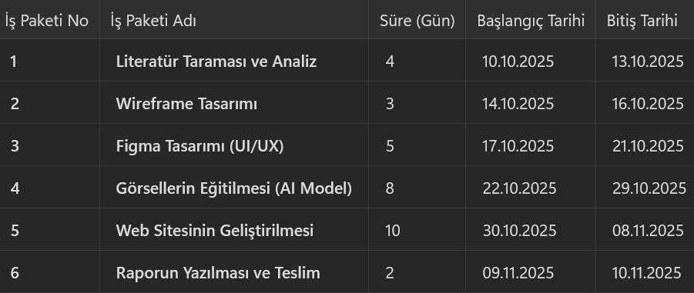

TAKIM YAPISI (6 PUAN)

Takım Yapısı (6 Puan)
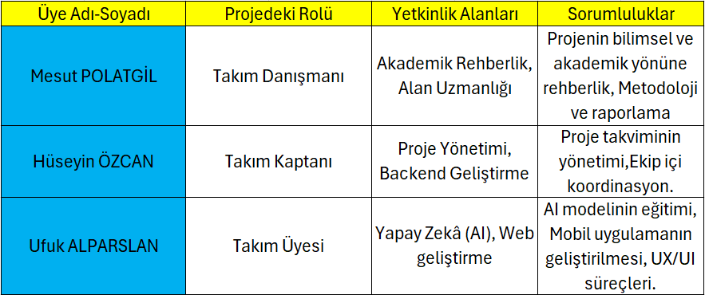

PROJE RAPOR DÜZENİ (6 PUAN)
7.1. Rapor Yazım Kuralları (6 Puan)

KAYNAKÇA (6 PUAN)
1) Hamrouni, T., & Ghazzai, H. (2021). A Photo-Based Mobile Crowdsourcing Framework for Event Reporting. IEEE. https://doi.org/10.1109/MWSCAS47672.2019.9040689
2) Hognogi, G., & Meltzer, A. (2024). The role of citizen science mobile apps in facilitating a contemporary digital agora. Humanities and Social Sciences Communications, 11(1). https://doi.org/10.1057/s41599-023-02358-7
3) Islam, M. S., et al. (2021). Real-time waste detection and sorting system using YOLOv4 and deep learning. 2021 International Conference on Electronics, Communications and Information Technology (ICECIT). https://doi.org/10.1109/ICECIT54077.2021.9427845
4) Mao, W., et al. (2021). Automatic sorting of plastic wastes using a hyperspectral imaging system and a modified YOLOv5 model. Resources, Conservation and Recycling, 173. https://doi.org/10.1016/j.resconrec.2021.105731
5) Mati, A., et al. (2022). Smart detection of illegal waste dumping using a low-cost system based on deep learning and IoT. Sensors, 22(3), 1029. https://doi.org/10.3390/s22031029
6) Seaborn, K., & Fels, D. I. (2015). Gamification in theory and action: A survey. International Journal of Human-Computer Studies, 74, 14-31. https://doi.org/10.1016/j.ijhcs.2014.09.006
7) Teixeira, S. P. C. T. D., Martins, R. A., Kumar, K., & Alves, E. (2020). A Smart Waste Management Solution Geared towards Citizens in a Smart City Context. Applied Sciences, 10(7), 2372. https://doi.org/10.3390/s20082380
8) Türkiye İstatistik Kurumu (TÜİK). (2025, 10 Kasım). Atık İstatistikleri, 2024. https://data.tuik.gov.tr/Bulten/Index?p=Atik-Istatistikleri-2024-54134

